เอกสารรายงานความคืบหน้า

ครั้งที่ 1

รายละเอียดการทํางานตามแผนการดําเนินการ

|  |  |  |  |
| --- | --- | --- | --- |
| ลำดับที่ | รายละเอียดการทำงาน | สถานะ | |
| ตามแผน | ไม่ตามแผน |
| 2 | ศึกษา library ที่จำเป็น |  |  |

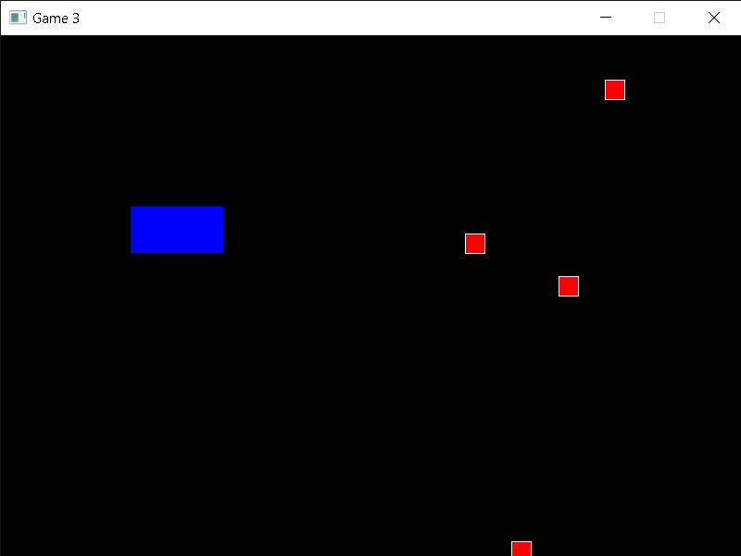

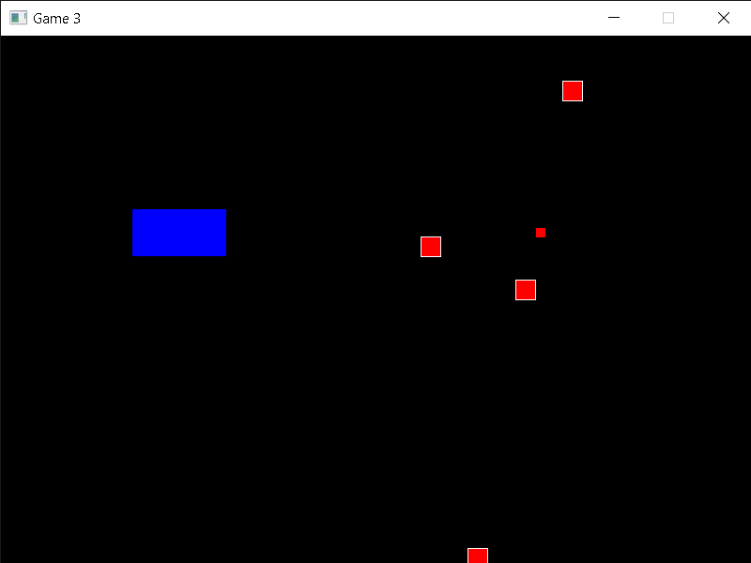

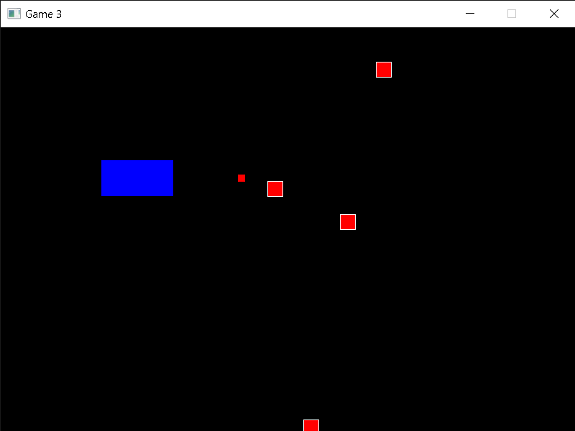

ปัญหาที่เกิดขึ้น และการแก้ปัญหา

* ใส่ Sprite ของ player ไม่ได้ “Failed to load image”